ИНСТИТУТ РАЗВИТИЯ ОБРАЗОВАНИЯ
ГОСУДАРСТВЕННОЕ АВТОНОМНОЕ УЧРЕЖДЕНИЕ ДОПОЛНИТЕЛЬНОГО
ПРОФЕССИОНАЛЬНОГО ОБРАЗОВАНИЯ ЯРОСЛАВСКОЙ ОБЛАСТИ
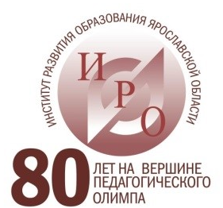 | Богдановича, 16  г. Ярославль, 150014  ИНН 7604014626  КПП 760401001  БИК 047888001  ОГРН 1027600679941 | приемная тел. +7 (4852) 23-06-82  тел./факс +7 (4852) 23-09-56  e-mail: rcnit@iro.yar.ru

Исх. №01-13/
от __________2020

Информационное письмо

Уважаемые коллеги!
Центр образовательного менеджмента ГАУ ДПО ЯО ИРО
16 октября 2020 года
проводит онлайн семинар «Внесение изменений в ООП, с учетом обновленной редакции ФГОС и ПНПО: современные технологии»
Приглашаются: административные команды школ, педагогические работники ОО Ростовского МР.
Семинар проводится в рамках реализации Государственной программы развития образования "Модернизации технологий и содержания обучения в соответствии с федеральными государственными образовательными стандартами общего образования посредством разработки концепций преподавания учебных предметов (предметных областей), поддержки региональных программ развития образования и поддержки сетевых методических объединений".
Вопросы к обсуждению
- К каким изменениям в ООП готовиться и что добавить в них прямо сейчас.
- Федеральные проекты национального проекта "Образование". Результаты проектов.
- Концепции преподавания учебных предметов (предметных областей).
- Организация образовательной деятельности.
Ведущий: Зайцева Наталия Владимировна, старший методист центра образовательного менеджмента ГАУ ДПО ЯО ИРО
Время проведения: 16 октября 2020 года с 12.00 до 14.00
Ссылка для подключения: http://m.mirapolis.ru/m/miravr/9089372276
По вопросам технической поддержки обращаться к Гайнуллину Рамилю Дамировичу по адресу gaynullin@iro.yar.ru , тел. +7 (4852) 32-11-83

Исп. Зайцева Наталия Владимировна
+7 (4852) 23 – 05 – 79

